义诊进社区 健康伴您行
——记沪申五官科爱心义诊进梅陇四村活动
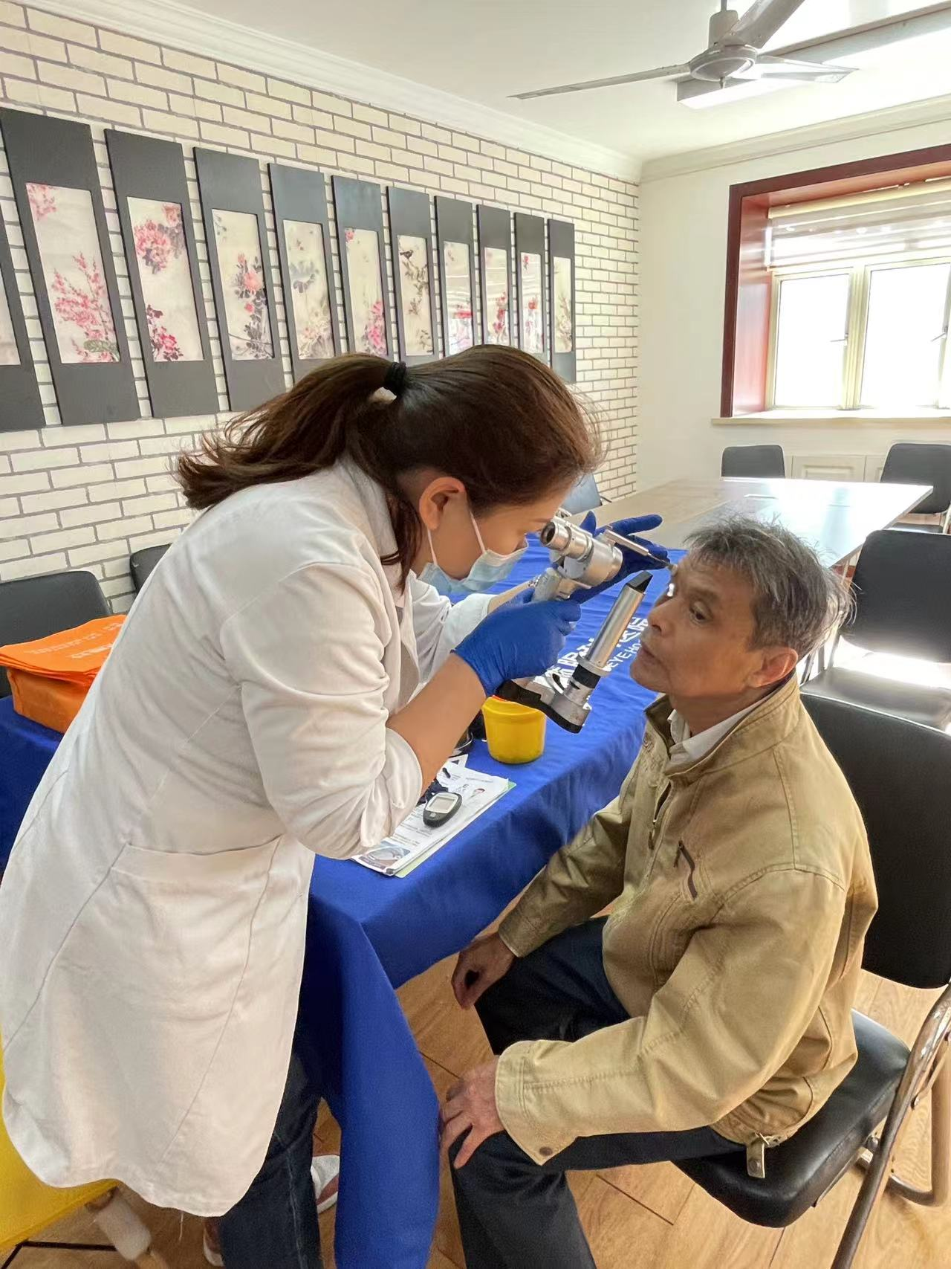
12月16日上午，梅陇四村居委会在小区西南门举办“义诊进社区，健康伴您行”活动，活动旨在通过义诊进社区，为居民提供便捷、高效的医疗服务，促进社区居民的身体健康，提高居民的健康意识，让广大群众在家门口就能享受到优质的医疗服务。上海沪申五官科医院派出了一支由口腔、眼科、耳鼻喉科等科室组成的专业医疗团队，为居民提供现场咨询和检查服务。
活动现场，医院为居民提供了免费的血压、血糖测量服务，以及口腔牙齿、眼耳鼻喉等方面的专业咨询。这些服务项目不仅满足了居民的基本健康需求，也为他们提供了预防疾病、保持健康的重要指导。活动吸引了大量社区居民的积极参与。许多居民提前到达现场，有序排队等待检查。他们纷纷表示，这样的义诊活动非常实用，让他们在家门口就能享受到专业的医疗服务，节省了时间和精力。
通过此次义诊活动，医院为居民提供了免费的健康检查和咨询服务。许多居民在检查后发现了潜在的健康问题，并得到了医生的及时建议和治疗方案。活动展现了上海沪申五官科医院的社会责任感和医疗服务水平，不仅增强了居民的健康意识，也为医院树立了良好的社会形象。
梅陇四村居委会
2024年12月16日

